专业培训记录
■QMS □50430

受审核方名称 |  | 青岛昊利达电气有限公司 |  |  | 专业小类/  项目代码 |  | Q:15.06.02,19.11.03
教师姓名 |  | 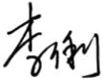 | 专业 | Q:15.06.02,19.11.03 | 培训地点 |  | 会议室
受培训人员 | 姓名
生产工艺/  服务过程 |  | 石墨线柔性复合接地体工艺流程：石墨线（细）→编织→石墨线（粗）→包装→成品  石墨块工艺流程：  原材料→配料→搅拌→倒入模具→挤压成型→干燥→检验合格→包装→入库  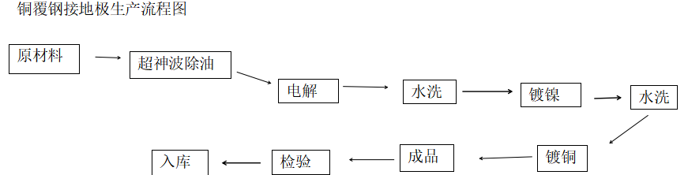
关键过程及需要确认的过程及主要控制参数 |  | 生产任务未按时完成，设备故障，工人操作不当；  控制措施：生产和服务控制程序、设备操作规程、作业指导书；  特殊过程：无
相关质量法律法规的要求及产品标准 |  | GB/T21698-2008 复合接地体技术条件、Q/0284HLD005-2019 石墨基柔性复合接地体  DL/T 1312-2013电力工程接地用铜覆钢技术条件
检验和试验项目及要求(如有型式试验要求,要进行说明) |  | 外观尺寸、电阻率等，要求符合上述产品标准，不强制要求进行型式检验。
其它相关知识
填表人  (专业人员) |  |  | 日期 |  |  | 2022.7.24
审核组长 |  |  | 日期 |  |  | 2022.7.24

注：如有其他培训内容或空格不够可另加附页
专业培训记录
■OHSMS
受审核方名称 |  | 青岛昊利达电气有限公司 |  |  | 专业小类/  项目代码 |  | O:15.06.02,19.11.03
教师姓名 |  |  | 专业 | O:15.06.02,19.11.03 | 培训地点 |  | 会议室
受培训人员 | 姓名
生产工艺/  服务过程 |  | 石墨线柔性复合接地体工艺流程：石墨线（细）→编织→石墨线（粗）→包装→成品  石墨块工艺流程：  原材料→配料→搅拌→倒入模具→挤压成型→干燥→检验合格→包装→入库
不可接受风险和危险源及控制措施 |  | 火灾、触电、机械伤害、噪声伤害；  控制措施：电气安全管理程序，消防安全管理程序，应急准备和响应控制程序。
相关职业健康安全法律法规的要求及产品标准 |  | 《中华人民共和国安全生产法》、《中华人民共和国职业病防治法》、《女职工劳动保护特别规定》、《企业职工劳动安全教育规定》、《劳动保护用品管理规定》、《工业企业厂内运输安全规程》、《工伤认定办法》、《山东省安全生产监督管理规定》、《山东省消防条例》、《山东省安全生产条例》
作业场所职业健康安全监测报告（适用时）
其它相关知识
填表人  (专业人员) |  |  | 日期 |  |  | 2022.7.24
审核组长 |  |  | 日期 |  |  | 2022.7.24

注：如有其他培训内容或空格不够可另加附页

